Міністерство освіти і науки України

Національний технічний університет України «Київський політехнічний інститут імені Ігоря Сікорського"

Факультет інформатики та обчислювальної техніки

Кафедра інформатики та програмної інженерії

Звіт

з лабораторної роботи № 4 з дисципліни

«Алгоритми та структури даних-1.

Основи алгоритмізації»

«Організація циклічних процесів. Ітераційні цикли»

Варіант 32

Виконав студент ІП-11 Фукс Вікторія Ігорівна

Мартинова Оксана Петрівна

Перевірив ____________________________________

Київ 2021

**Лабораторна робота 4**

**Організація циклічних процесів. Арифметичні цикли**

**Мета** – вивчити особливості роботи арифметичних циклів.

**Варіант 32:**

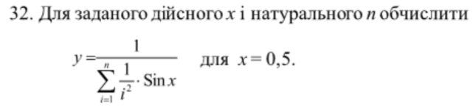

**Постановка задачі**: Визначемо сінус 0.5 для формули. Порахуємо сумму зі значенням i. Обчислимо у за формулою. 

**Математична модель**:

|  |  |  |  |
| --- | --- | --- | --- |
| **Змінна** | **Тип** | **Ім’я** | **Призначення** |
| сінус 0.5 | дійсний | sin | проміж.результ |
| к-сть ітерацій | цілочисельний | n | проміж.результ |
| лічильник | цілочисельний | i | проміж.результ |
| сумма | дійсний | sum | результат |
| формула | дійсний | y | проміж.результ |

**Псевдокод:**

*Крок 1.*

**Початок**

1. присвоєння змінним sin, sum, y, n, i свого значення

2. Знаходження y

**Кінець**

*Крок 2.*

**Початок**

1. y = 0, sum = 0, n , i = 1, sin = 0.479426

2. Знаходження y

**Кінець**

*Крок 3.*

**Початок**

1. y = 0, sum = 0, n , i = 1, sin = 0.479426

2. **Повторити для *i* від *1* до *n* включно**

y = 1 / (sin / (pow(i, 2)))

sum += y

**все повторити**

**Кінець**

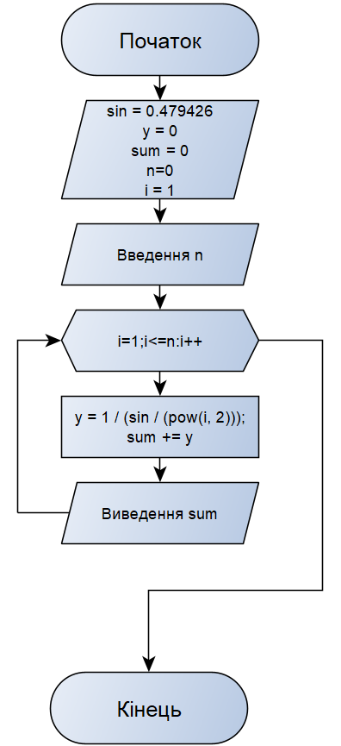**Блок-схеми:**

**Крок 3:**

**Крок 1:**

**Крок 2:**

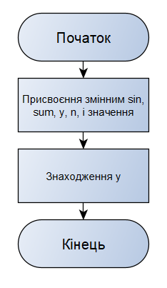

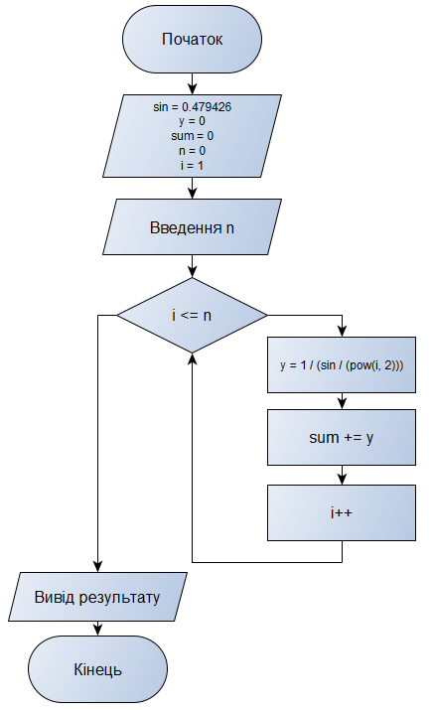

**Випробування алгоритму:**

|  |  |
| --- | --- |
| Блок | Дія |
|  | Початок |
| 1 | Введення n = 4 |
| 2 | Вивід: 62.5748 |
|  | Кінець |

|  |  |
| --- | --- |
| Блок | Дія |
|  | Початок |
| 1 | Введення n = 8 |
| 2 | Вивід: 425.509 |
|  | Кінець |

**Висновок:**

Ми опанували та зрозуміли особливості роботи арифметичних циклів. У результаті лабораторної роботи розробили математичну модель, що відповідає постановці задачі, розробили покрокові блок-схеми, які пояснюють логіку алгоритму. Написали код на двох мовах програмування С++ та Python. Зробили випробування алгоритму.